РАБОЧАЯ ТЕТРАДЬ СТУДЕНТА

УП.11 «Разработка, администрирование и защита баз данных»
Специальность: 09.02.07 Информационные системы и программирование
Пара № 11: «Создание справочников: categories, sizes. CHECK-ограничения»
Продолжительность: 90 минут
Дата: 15.10.2026
Студент: Ермилов Даниил Евгеньевич
Группа: 3ИП-1-24

📋 ОБЩИЕ СВЕДЕНИЯ
Параметр | Значение
Тема пары | Создание справочников: categories, sizes. CHECK-ограничения
Компетенции | ПК 11.3
Цель | Научиться создавать справочники и использовать CHECK-ограничения
Задачи | 1. Понять, что такое справочник. 2. Создать справочник categories. 3. Создать справочник sizes. 4. Освоить CHECK-ограничения. 5. Самостоятельно выполнить задания
СУБД | PostgreSQL 17
Формат | Очный
Технология | Программированное обучение + разноуровневые задания
ИКТ | МЭШ, pgAdmin, VS Code

🎯 ЦЕЛЬ ПАРЫ
После этой пары вы сможете:
- Объяснить, что такое справочник;
- Создавать справочники в PostgreSQL;
- Использовать CHECK-ограничения;
- Понимать, зачем нужны справочники;
- Создавать справочники для своей предметной области.

📚 ТЕОРЕТИЧЕСКАЯ ЧАСТЬ (25 минут)

1. Что такое справочник?
Справочник — это таблица, которая хранит список однотипных значений для использования в других таблицах.
Простая аналогия: Справочник — это как список категорий в магазине. Вместо того чтобы писать «Детская обувь» в каждом товаре, мы создаём справочник категорий и ссылаемся на него.
Зачем нужны справочники?
Зачем | Почему
Устранение дублирования | Не повторяем одни и те же значения
Удобство обновления | Изменили в одном месте — изменилось везде
Целостность | Нельзя ввести несуществующую категорию
Скорость | Меньше данных — быстрее запросы
Гибкость | Легко добавлять новые значения

2. Пример справочника
Без справочника (плохо):
id | name | category | size
1 | Часы | Наручные | 40
2 | Браслет | Аксессуары | 20
3 | Будильник | Настенные | 15
Проблема: «Наручные», «Аксессуары», «Настенные» повторяются.
Со справочником (хорошо):
Таблица categories:
id | name
1 | Наручные
2 | Аксессуары
3 | Настенные
Таблица products:
id | name | category_id
1 | Часы | 1
2 | Браслет | 2
3 | Будильник | 3
Что изменилось? Категории хранятся отдельно. В товарах — только ссылка.

3. Какие справочники нужны для «Мир часов»?
№ | Справочник | Что хранит | Пример
1 | categories | Категории товаров | Наручные, Аксессуары
2 | sizes | Размеры | 38, 39, 40, 41, 42
3 | roles | Роли пользователей | Администратор, Менеджер
4 | manufacturers | Производители | Восток, Casio

4. Что такое CHECK-ограничение?
CHECK — это ограничение, которое проверяет условие.
Пример:
sql
price NUMERIC(10,2) CHECK (price > 0)
Что делает? Запрещает вставлять цену ≤ 0.
Зачем нужно?
Зачем | Почему
Целостность | Нельзя ввести некорректные данные
Контроль | Проверка на уровне БД
Безопасность | Защита от ошибок
Скорость | Проверка быстрее, чем в коде

5. Примеры CHECK-ограничений
Ограничение | Что проверяет
CHECK (price > 0) | Цена больше 0
CHECK (quantity >= 0) | Количество не отрицательное
CHECK (age > 0 AND age < 150) | Возраст от 0 до 150
CHECK (year > 1900) | Год больше 1900
CHECK (rating >= 0 AND rating <= 5) | Рейтинг от 0 до 5
CHECK (status IN ('новый', 'оплачен', 'доставлен')) | Статус из списка

6. Синтаксис CHECK
sql
CREATE TABLE table_name (
column1 datatype CHECK (condition),
column2 datatype CHECK (condition),
...
);
Псевдокод:
text
СОЗДАТЬ ТАБЛИЦУ имя_таблицы (
столбец1 тип ПРОВЕРКА (условие),
...
);

7. Пример создания справочника
sql
CREATE TABLE categories (
category_id SERIAL PRIMARY KEY,
name VARCHAR(100) NOT NULL UNIQUE,
subcategory VARCHAR(100)
);
Что здесь:
Элемент | Что делает
category_id SERIAL PRIMARY KEY | ID категории (автоинкремент)
name VARCHAR(100) NOT NULL UNIQUE | Название (обязательное, уникальное)
subcategory VARCHAR(100) | Подкатегория (необязательная)

8. Пример справочника sizes
sql
CREATE TABLE sizes (
size_id SERIAL PRIMARY KEY,
value NUMERIC(4,1) NOT NULL UNIQUE CHECK (value > 0)
);
Что здесь:
Элемент | Что делает
size_id SERIAL PRIMARY KEY | ID размера
value NUMERIC(4,1) NOT NULL UNIQUE | Значение размера
CHECK (value > 0) | Размер > 0

🛠️ ПРАКТИЧЕСКАЯ ЧАСТЬ (55 минут)

ЗАДАНИЕ 1: Подготовка базы данных (5 минут)
Задание 1.1. Создайте БД dictionaries_db
Подсказка (псевдокод):
text
СОЗДАТЬ БАЗУ_ДАННЫХ dictionaries_db;
Ваш SQL:
sql
CREATE DATABASE dictionaries_db;
Результат: ☑ БД создана
📸 Вставьте скриншот:
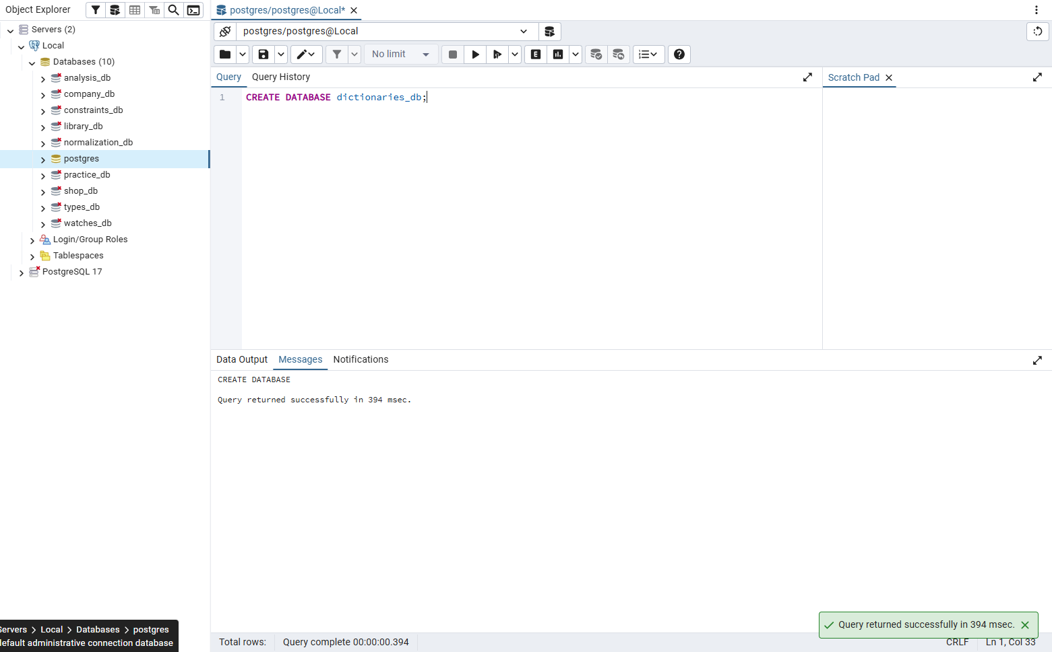
Задание 1.2. Подключитесь к БД
Подсказка (псевдокод):
text
ПОДКЛЮЧИТЬСЯ К dictionaries_db;
Ваш SQL:
sql
\connect dictionaries_db
SELECT current_database();
Результат: ☑ Подключение выполнено
📸 Вставьте скриншот:
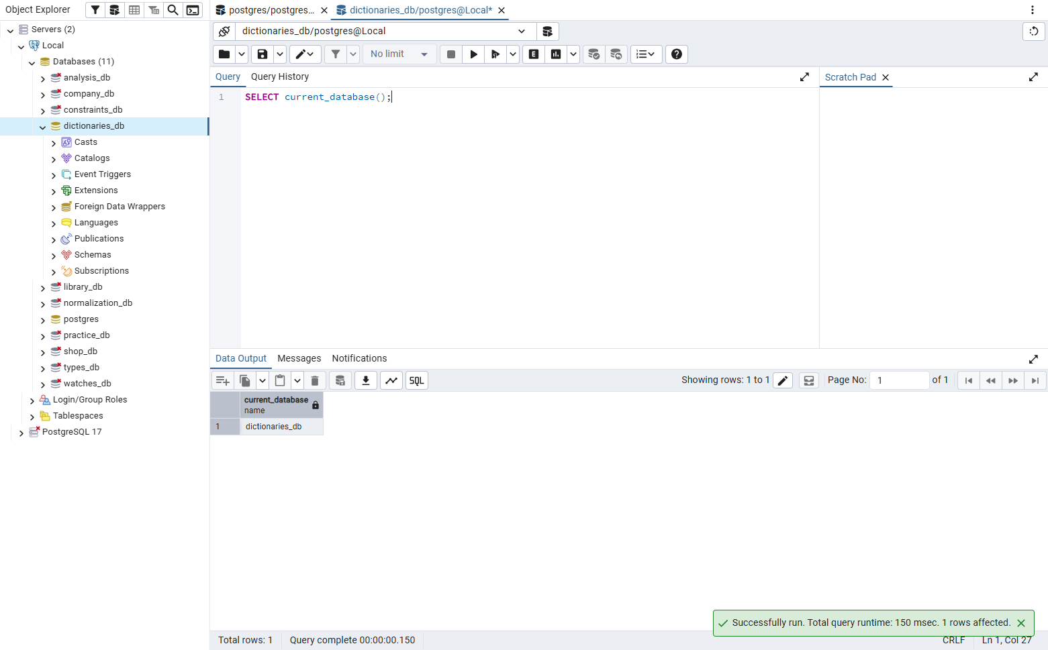

ЗАДАНИЕ 2: Создание справочника categories (10 минут)
Задание 2.1. Создайте таблицу categories
Поле | Тип | Ограничение
category_id | SERIAL | PRIMARY KEY
name | VARCHAR(100) | NOT NULL UNIQUE
subcategory | VARCHAR(100) | —
Подсказка (псевдокод):
text
СОЗДАТЬ ТАБЛИЦУ categories (
category_id ЦЕЛОЕ_АВТО ПЕРВИЧНЫЙ_КЛЮЧ,
name СТРОКА(100) НЕ_ПУСТО УНИКАЛЬНО,
subcategory СТРОКА(100)
);
Ваш SQL:
sql
CREATE TABLE categories (
category_id SERIAL PRIMARY KEY,
name VARCHAR(100) NOT NULL UNIQUE,
subcategory VARCHAR(100)
);
SELECT * FROM categories;
Результат: ☑ Таблица создана
📸 Вставьте скриншот:
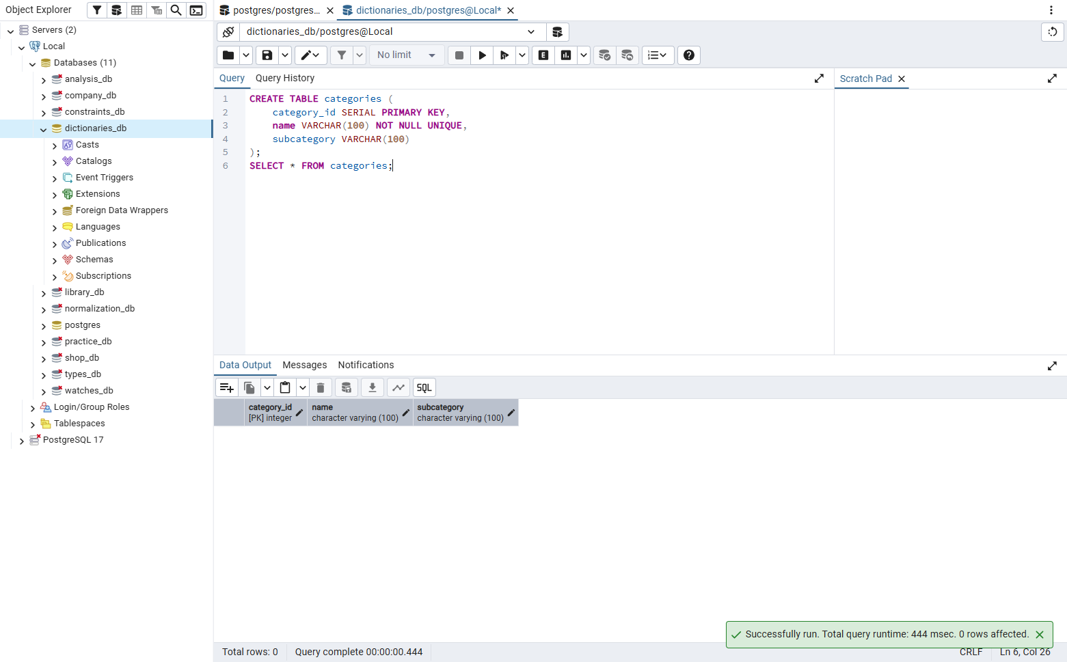
Задание 2.2. Вставьте 5 категорий
name | subcategory
Наручные | Механические
Наручные | Кварцевые
Настенные | Классические
Аксессуары | Браслеты
Аксессуары | Ремешки
Ваш SQL:
sql
INSERT INTO categories (name, subcategory) VALUES
('Парфюмерная вода', 'Цветочные'),
('Туалетная вода', 'Цитрусовые'),
('Одеколоны', 'Древесные'),
('Парфюмерные спреи', 'Свежие'),
('Подарочные наборы', 'Ассорти');
SELECT * FROM categories ORDER BY category_id;
Результат: ☑ 5 категорий вставлено
📸 Вставьте скриншот:
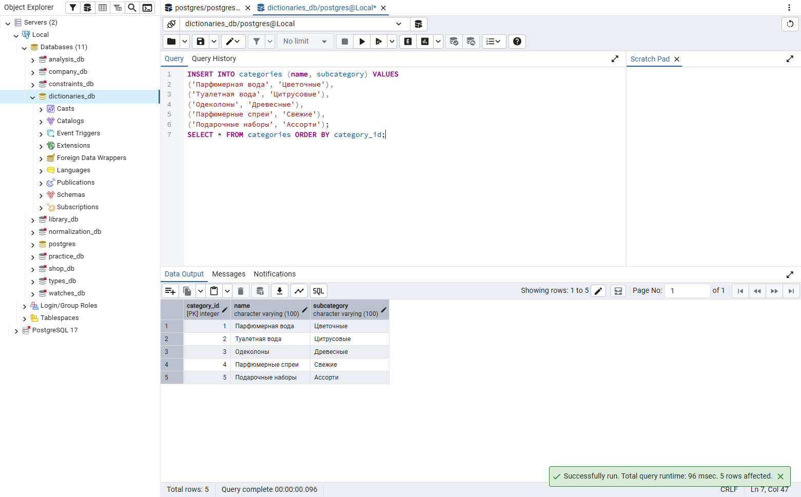
Задание 2.3. Проверьте UNIQUE — попробуйте вставить дубликат
Ваш SQL:
sql
INSERT INTO categories (name) VALUES ('Парфюмерная вода');
Что произошло?
Повторная категория не добавлена: ограничение UNIQUE запрещает одинаковые значения name.
📸 Вставьте скриншот:
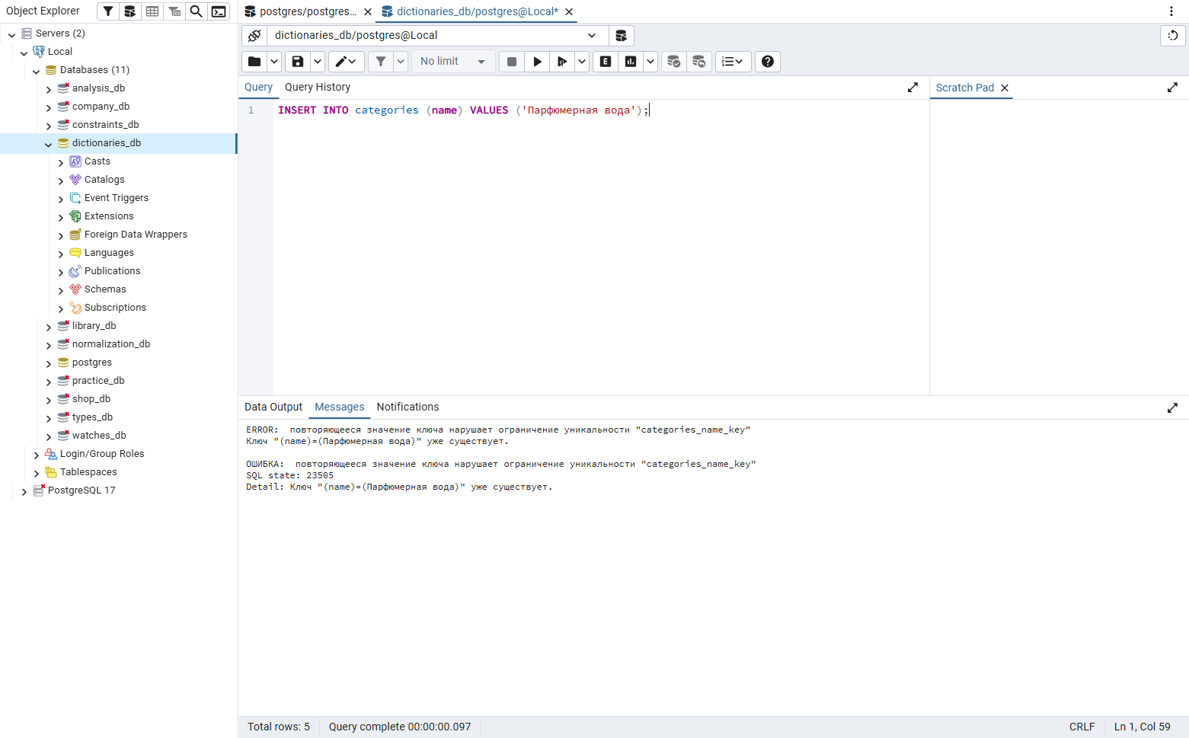

ЗАДАНИЕ 3: Создание справочника sizes (10 минут)
Задание 3.1. Создайте таблицу sizes
Поле | Тип | Ограничение
size_id | SERIAL | PRIMARY KEY
value | NUMERIC(4,1) | NOT NULL UNIQUE CHECK (value > 0)
Подсказка (псевдокод):
text
СОЗДАТЬ ТАБЛИЦУ sizes (
size_id ЦЕЛОЕ_АВТО ПЕРВИЧНЫЙ_КЛЮЧ,
value ЧИСЛО(4,1) НЕ_ПУСТО УНИКАЛЬНО ПРОВЕРКА (value > 0)
);
Ваш SQL:
sql
CREATE TABLE sizes (
size_id SERIAL PRIMARY KEY,
value NUMERIC(4,1) NOT NULL UNIQUE CHECK (value > 0)
);
SELECT * FROM sizes;
Результат: ☑ Таблица создана
📸 Вставьте скриншот:
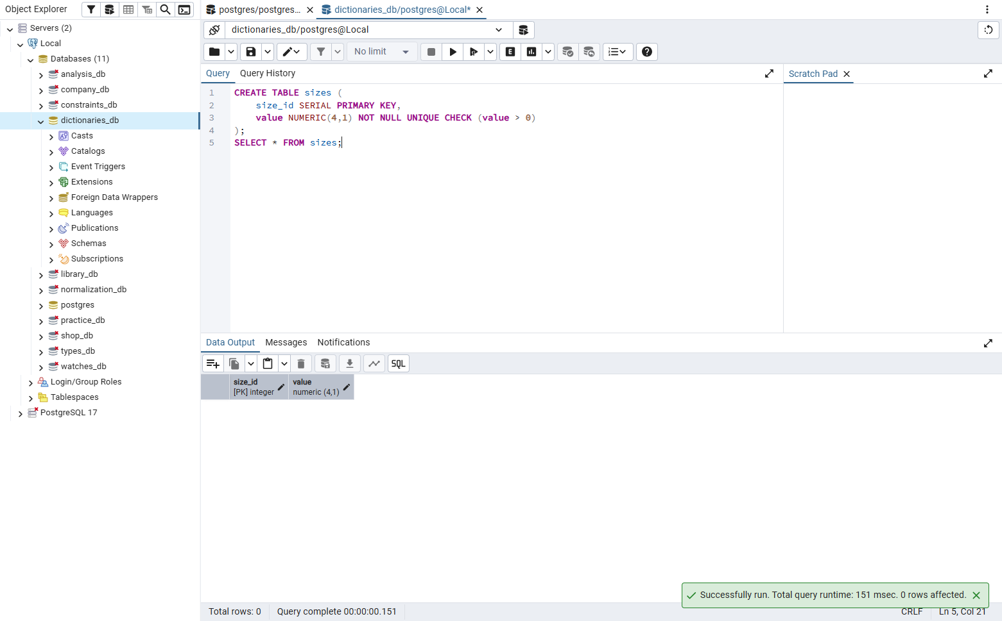
Задание 3.2. Вставьте размеры
value
18
19
20
21
22
23
24
25
Ваш SQL:
sql
INSERT INTO sizes (value) VALUES
(18), (19), (20), (21), (22), (23), (24), (25);
SELECT * FROM sizes ORDER BY value;
Результат: ☑ 8 размеров вставлено
📸 Вставьте скриншот:
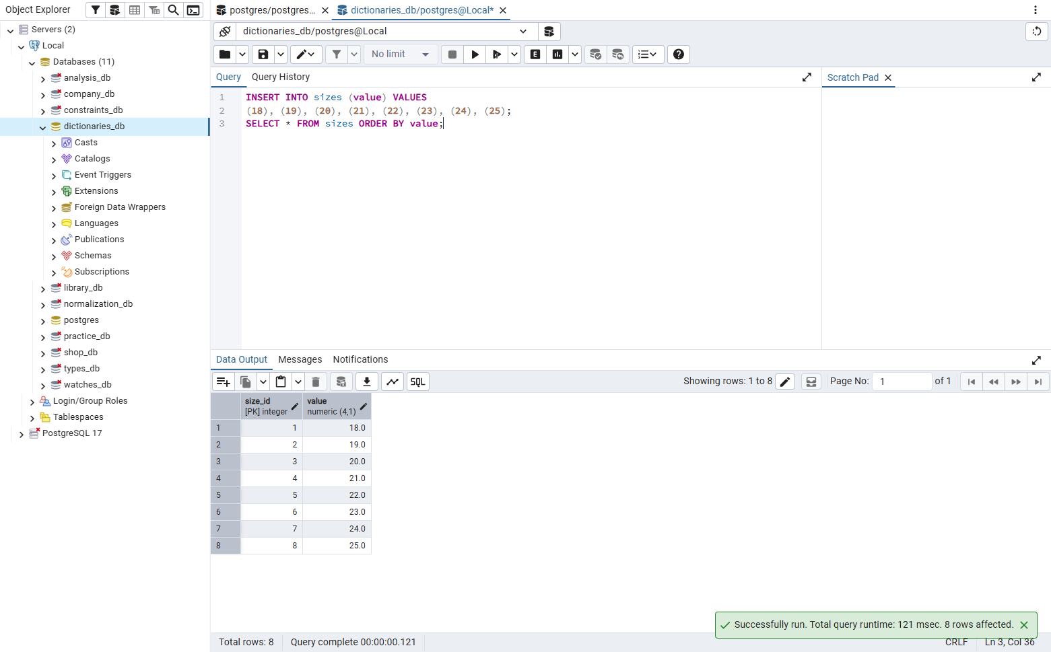
Задание 3.3. Проверьте CHECK — попробуйте вставить -5
Ваш SQL:
sql
INSERT INTO sizes (value) VALUES (-5);
Что произошло?
Размер −5 отклонён: ограничение CHECK требует значение больше нуля.
📸 Вставьте скриншот:
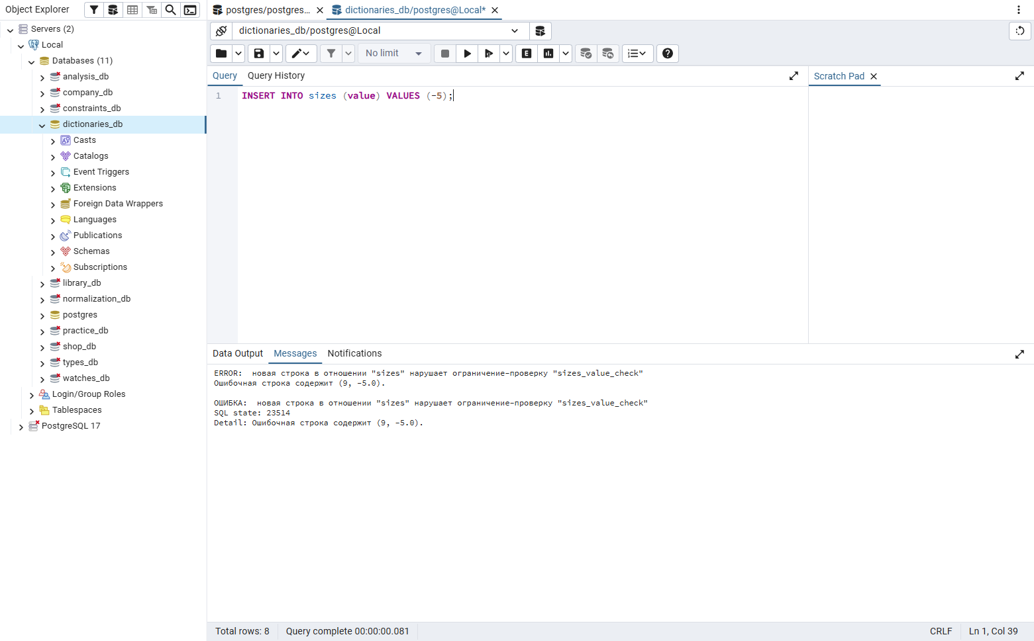

ЗАДАНИЕ 4: CHECK-ограничения (10 минут)
Задание 4.1. Создайте таблицу products с CHECK
Поле | Тип | Ограничение
product_id | SERIAL | PRIMARY KEY
name | VARCHAR(200) | NOT NULL
price | NUMERIC(10,2) | CHECK (price > 0)
quantity | INTEGER | CHECK (quantity >= 0)
category_id | INTEGER | REFERENCES categories(category_id)
Подсказка (псевдокод):
text
СОЗДАТЬ ТАБЛИЦУ products (
product_id ЦЕЛОЕ_АВТО ПЕРВИЧНЫЙ_КЛЮЧ,
name СТРОКА(200) НЕ_ПУСТО,
price ЧИСЛО(10,2) ПРОВЕРКА (price > 0),
quantity ЦЕЛОЕ ПРОВЕРКА (quantity >= 0),
category_id ЦЕЛОЕ ССЫЛКА_НА categories(category_id)
);
Ваш SQL:
sql
CREATE TABLE products (
product_id SERIAL PRIMARY KEY,
name VARCHAR(200) NOT NULL,
price NUMERIC(10,2) NOT NULL CHECK (price > 0),
quantity INTEGER NOT NULL CHECK (quantity >= 0),
category_id INTEGER NOT NULL REFERENCES categories(category_id)
);
SELECT * FROM products;
Результат: ☑ Таблица создана
📸 Вставьте скриншот:
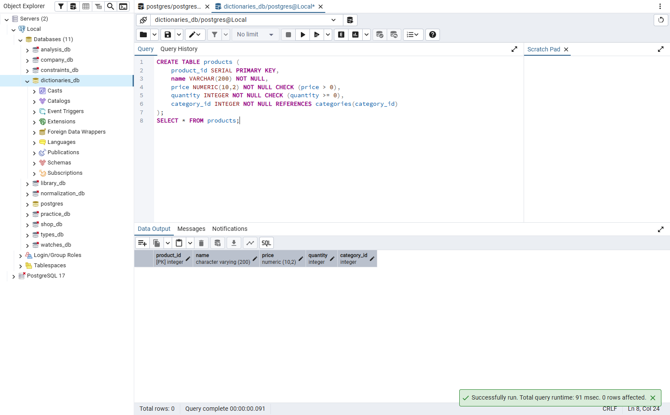
Задание 4.2. Проверьте CHECK на price — попробуйте вставить -100
Ваш SQL:
sql
INSERT INTO products (name, price, quantity, category_id) VALUES ('Проверка цены', -100, 1, 1);
Что произошло?
Товар с ценой −100 не добавлен: CHECK требует price > 0.
📸 Вставьте скриншот:
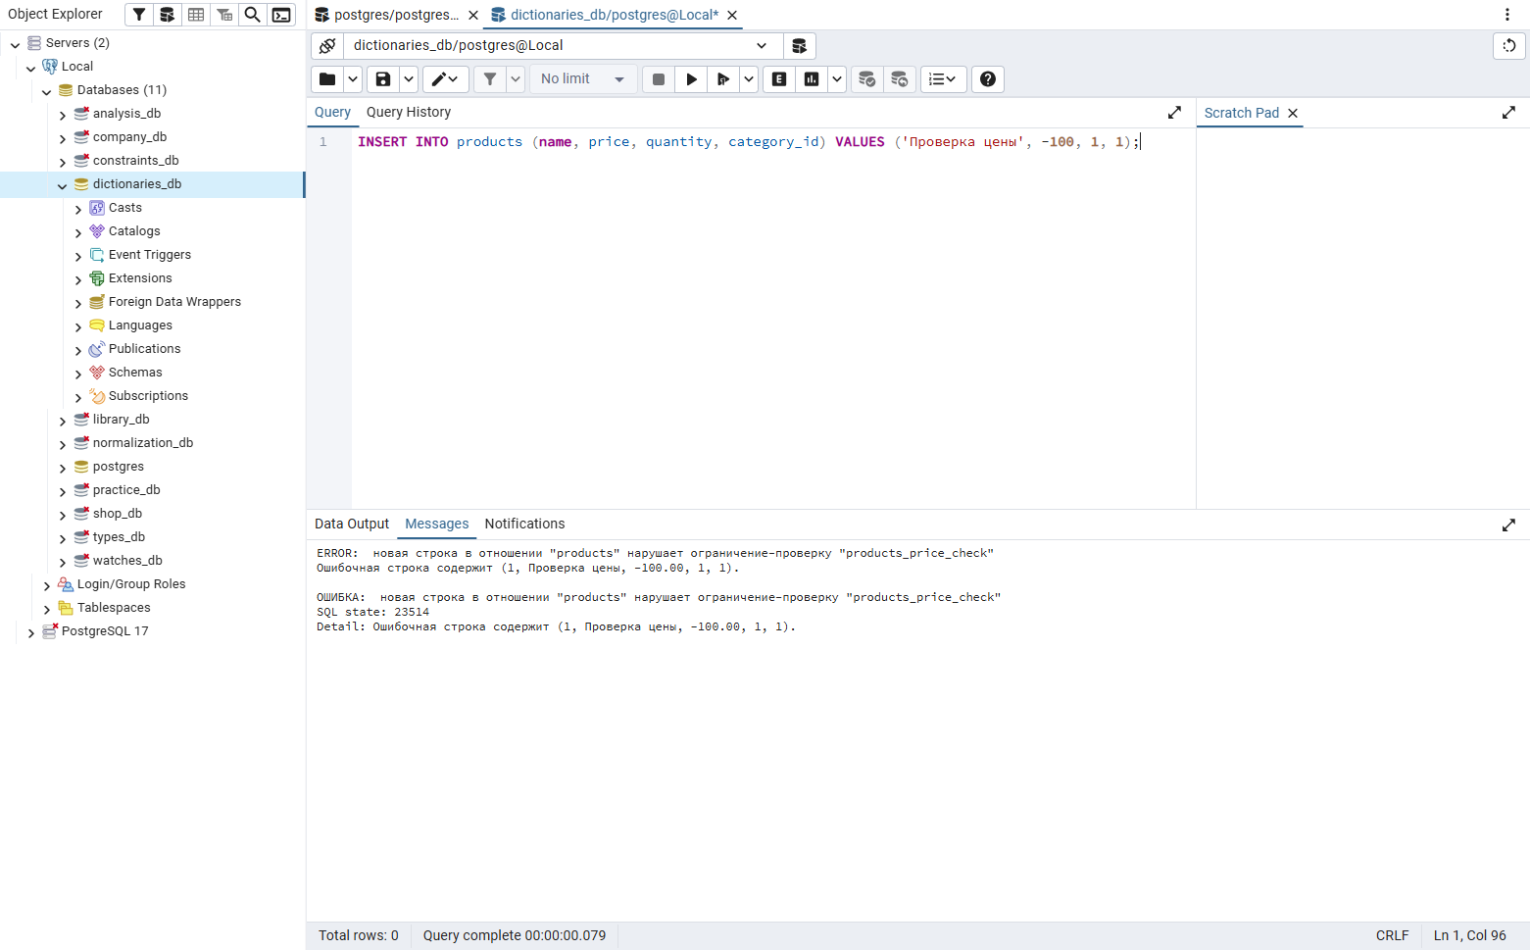
Задание 4.3. Проверьте CHECK на quantity — попробуйте вставить -5
Ваш SQL:
sql
INSERT INTO products (name, price, quantity, category_id) VALUES ('Проверка остатка', 100, -5, 1);
Что произошло?
Товар с количеством −5 не добавлен: CHECK требует quantity >= 0.
📸 Вставьте скриншот:
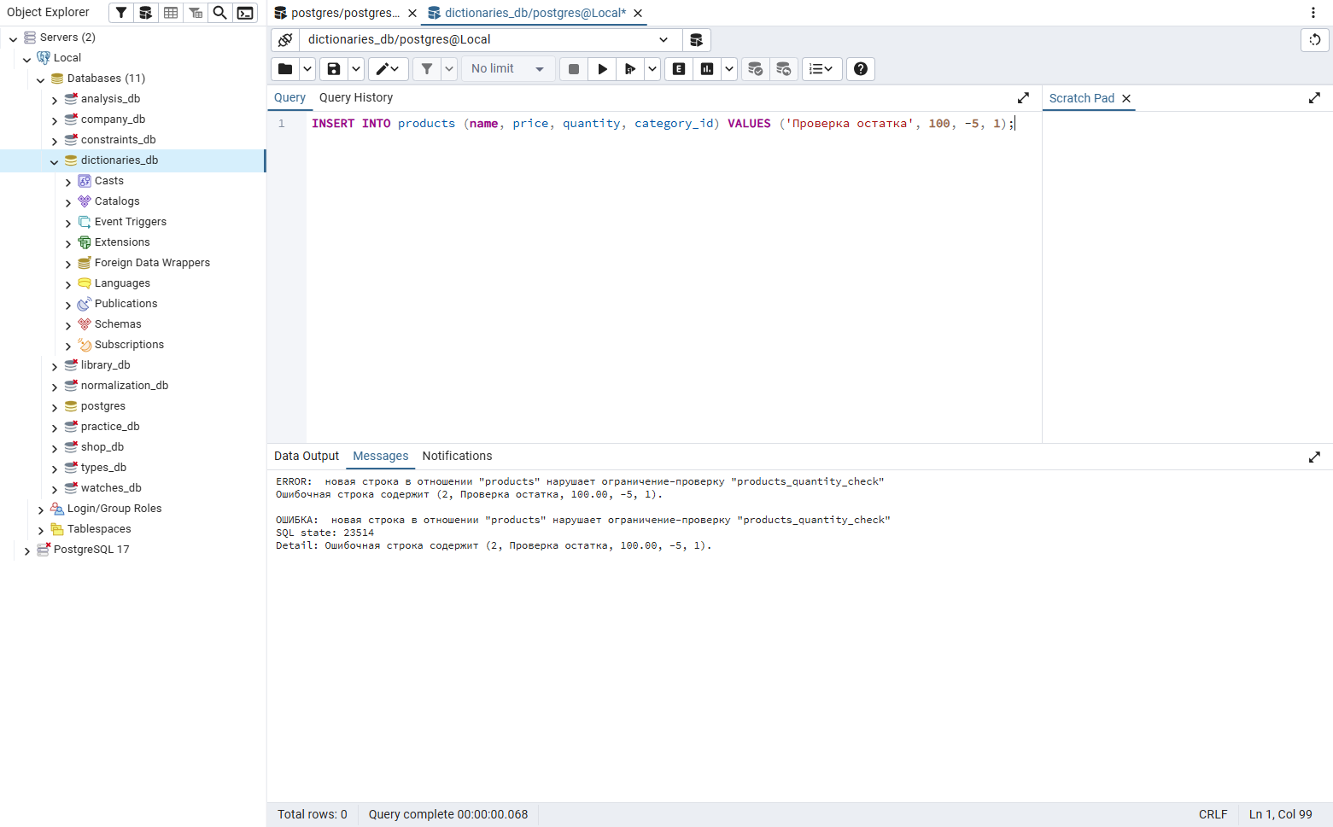
Задание 4.4. Вставьте корректные данные
Ваш SQL:
sql
INSERT INTO products (name, price, quantity, category_id) VALUES
('Цветочный аромат', 1890.00, 8, 1),
('Свежий аромат', 1590.00, 5, 2);
SELECT * FROM products ORDER BY product_id;
Результат: ☑ Данные вставлены
📸 Вставьте скриншот:
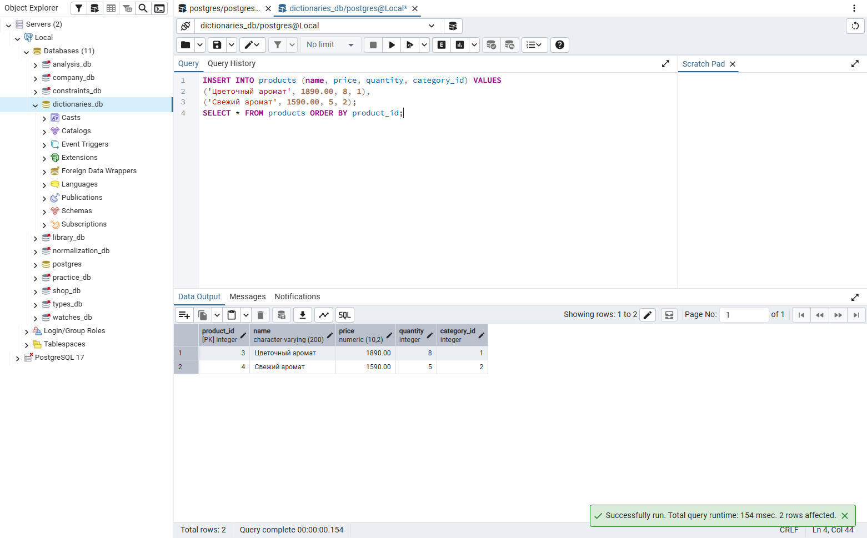

ЗАДАНИЕ 5: Самостоятельная работа (10 минут)
Задание 5.1. Создайте справочник для своей темы
Тема: «Парфюмерия»
Справочник 1: fragrance_families
Поле | Тип | Ограничение
family_id | SERIAL | PRIMARY KEY
name | VARCHAR(50) | NOT NULL UNIQUE
description | VARCHAR(120) | NULL допустим
Ваш SQL:
sql
CREATE TABLE fragrance_families (
family_id SERIAL PRIMARY KEY,
name VARCHAR(50) NOT NULL UNIQUE
);
SELECT * FROM fragrance_families;
Результат: ☑
📸 Вставьте скриншот:
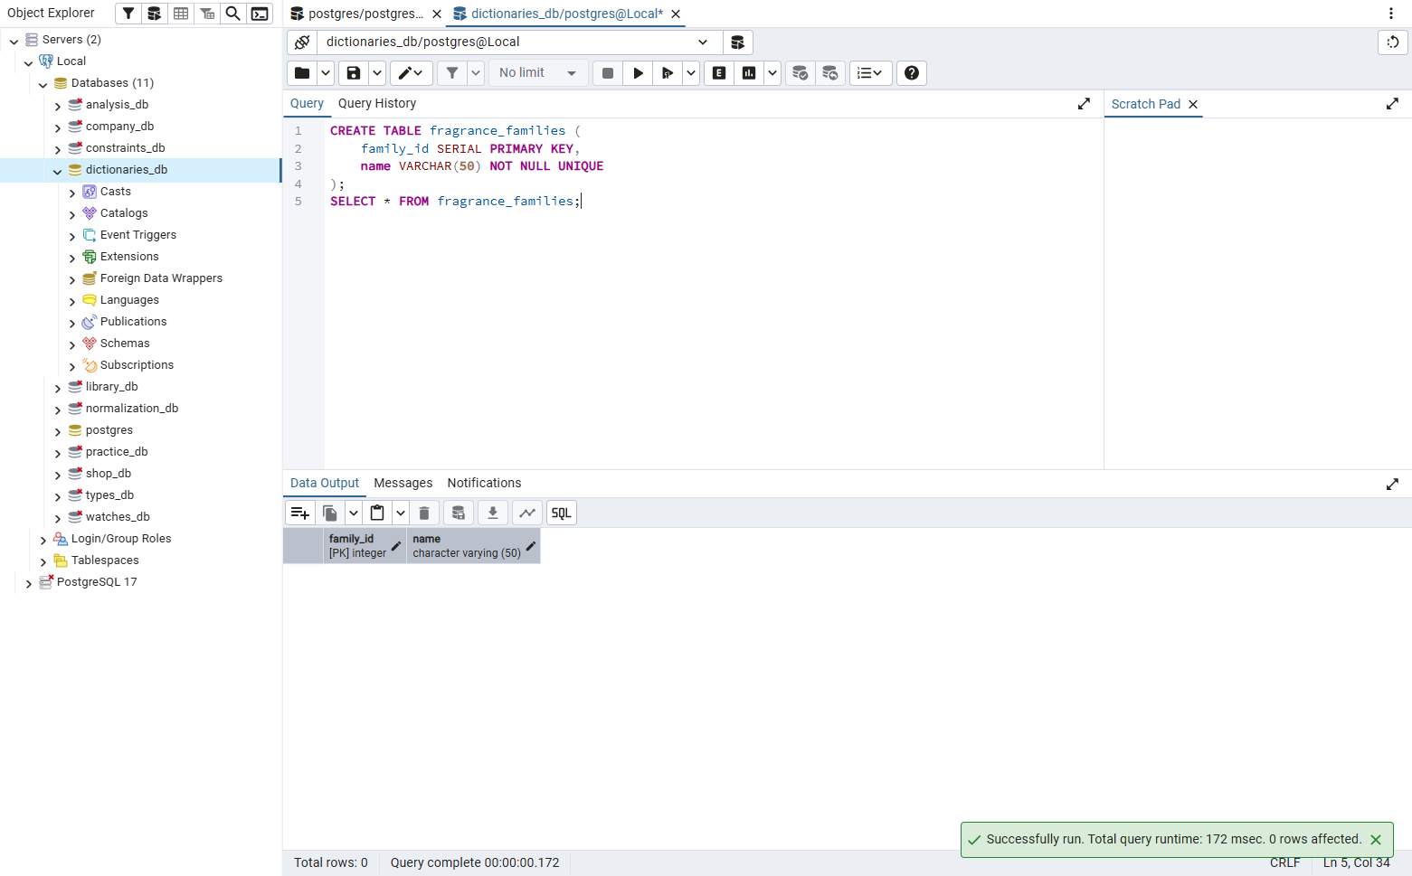
Задание 5.2. Вставьте 5 записей
Ваш SQL:
sql
INSERT INTO fragrance_families (name) VALUES
('Цветочные'), ('Цитрусовые'), ('Древесные'), ('Восточные'), ('Свежие');
SELECT * FROM fragrance_families ORDER BY family_id;
Результат: ☑
📸 Вставьте скриншот:
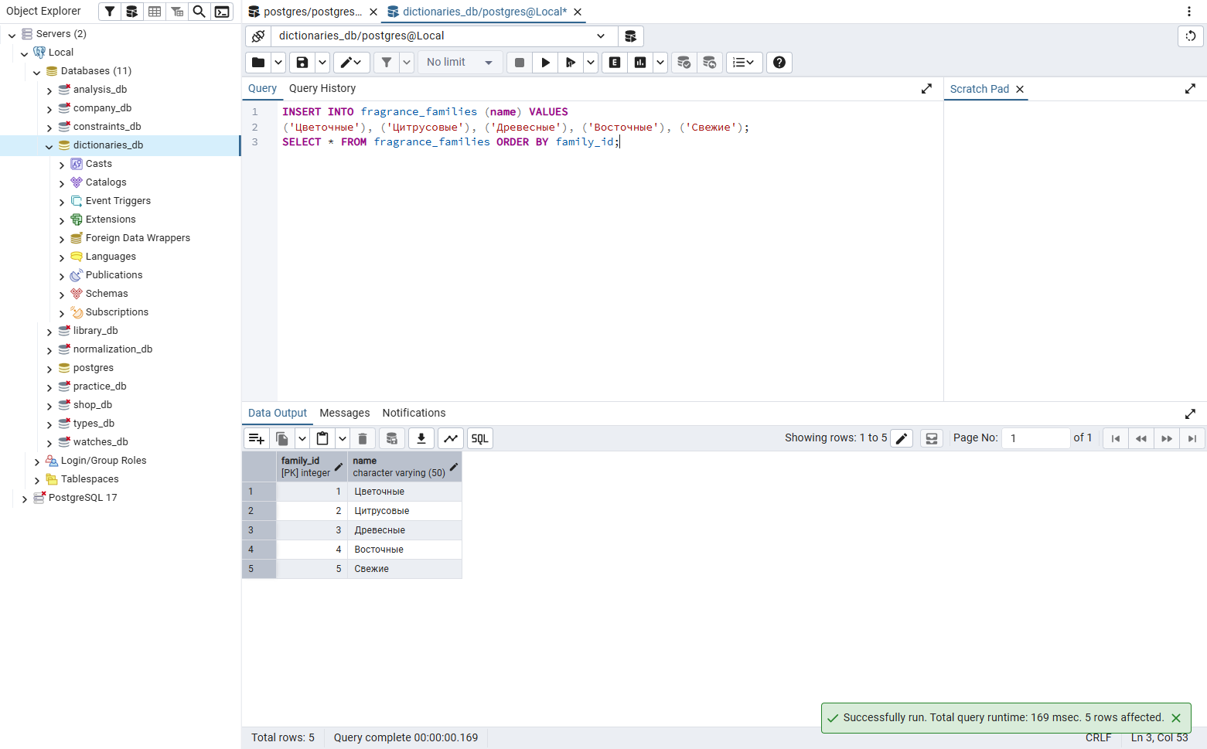
Задание 5.3. Создайте справочник с CHECK-ограничением
Справочник 2: bottle_volumes
Поле | Тип | Ограничение
volume_id | SERIAL | PRIMARY KEY
volume_ml | INTEGER | NOT NULL UNIQUE CHECK (volume_ml > 0)
Ваш SQL:
sql
CREATE TABLE bottle_volumes (
volume_id SERIAL PRIMARY KEY,
volume_ml INTEGER NOT NULL UNIQUE CHECK (volume_ml > 0)
);
SELECT * FROM bottle_volumes;
Результат: ☑
📸 Вставьте скриншот:
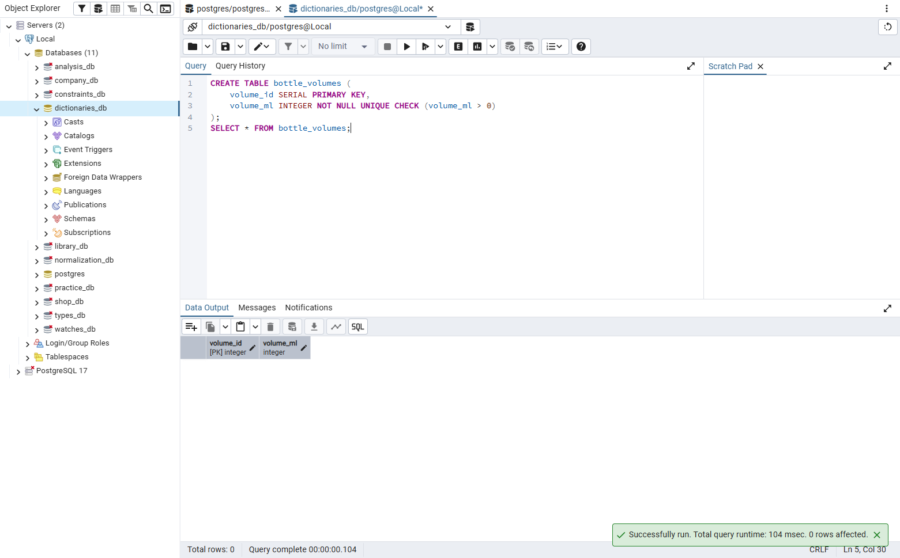

ЗАДАНИЕ 6: Разноуровневые задания (10 минут)

Уровень 1 (базовый)
Задание 1.1. Создайте справочник statuses
Поле | Тип | Ограничение
status_id | SERIAL | PRIMARY KEY
name | VARCHAR(50) | NOT NULL UNIQUE
Ваш SQL:
sql
CREATE TABLE statuses (
status_id SERIAL PRIMARY KEY,
name VARCHAR(50) NOT NULL UNIQUE
);
SELECT * FROM statuses;
Результат: ☑
📸 Вставьте скриншот:
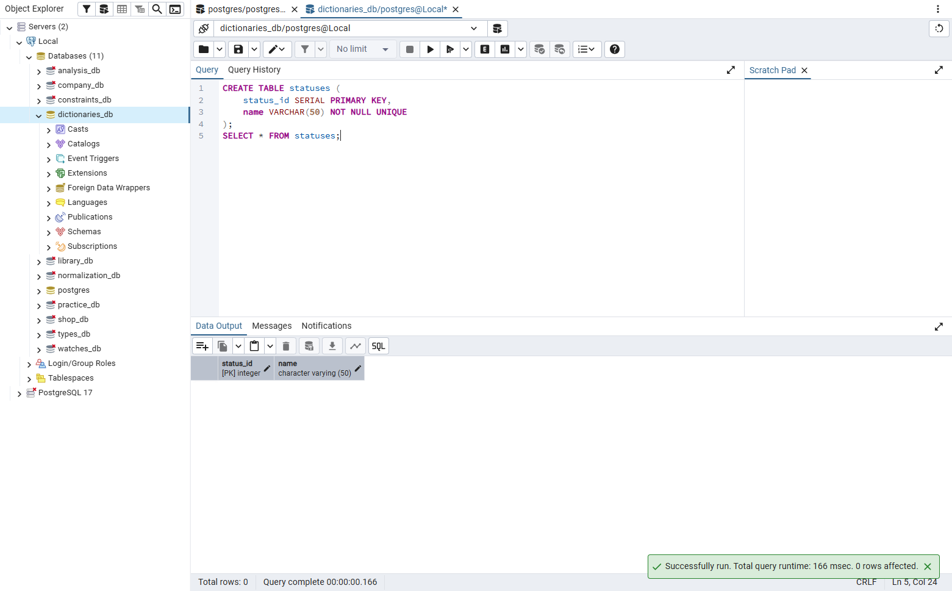
Задание 1.2. Вставьте 3 статуса
Ваш SQL:
sql
INSERT INTO statuses (name) VALUES ('новый'), ('оплачен'), ('доставлен');
SELECT * FROM statuses ORDER BY status_id;
Результат: ☑
📸 Вставьте скриншот:
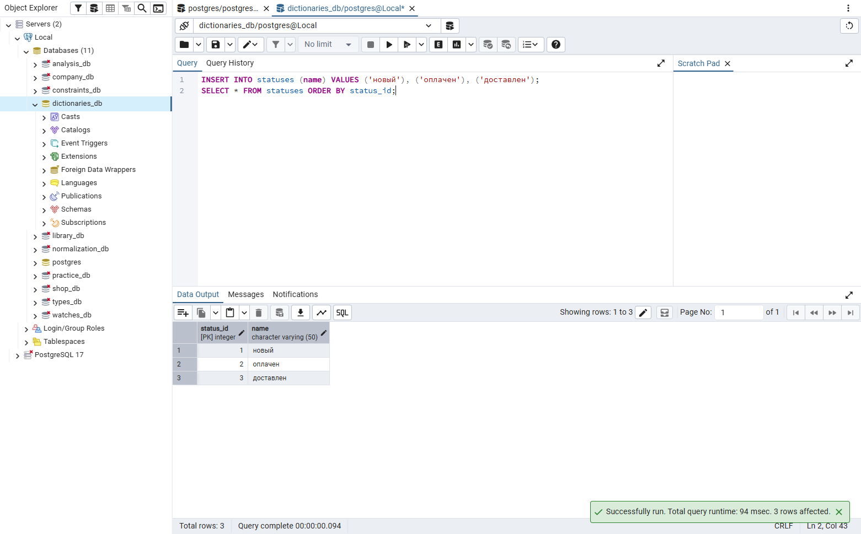

Уровень 2 (средний)
Задание 2.1. Создайте справочник colors с CHECK
Поле | Тип | Ограничение
color_id | SERIAL | PRIMARY KEY
name | VARCHAR(50) | NOT NULL UNIQUE
code | VARCHAR(7) | CHECK (code LIKE '#%')
Ваш SQL:
sql
CREATE TABLE colors (
color_id SERIAL PRIMARY KEY,
name VARCHAR(50) NOT NULL UNIQUE,
code VARCHAR(7) NOT NULL CHECK (code ~ '^#[0-9A-Fa-f]{6}$')
);
SELECT * FROM colors;
Результат: ☑
📸 Вставьте скриншот:
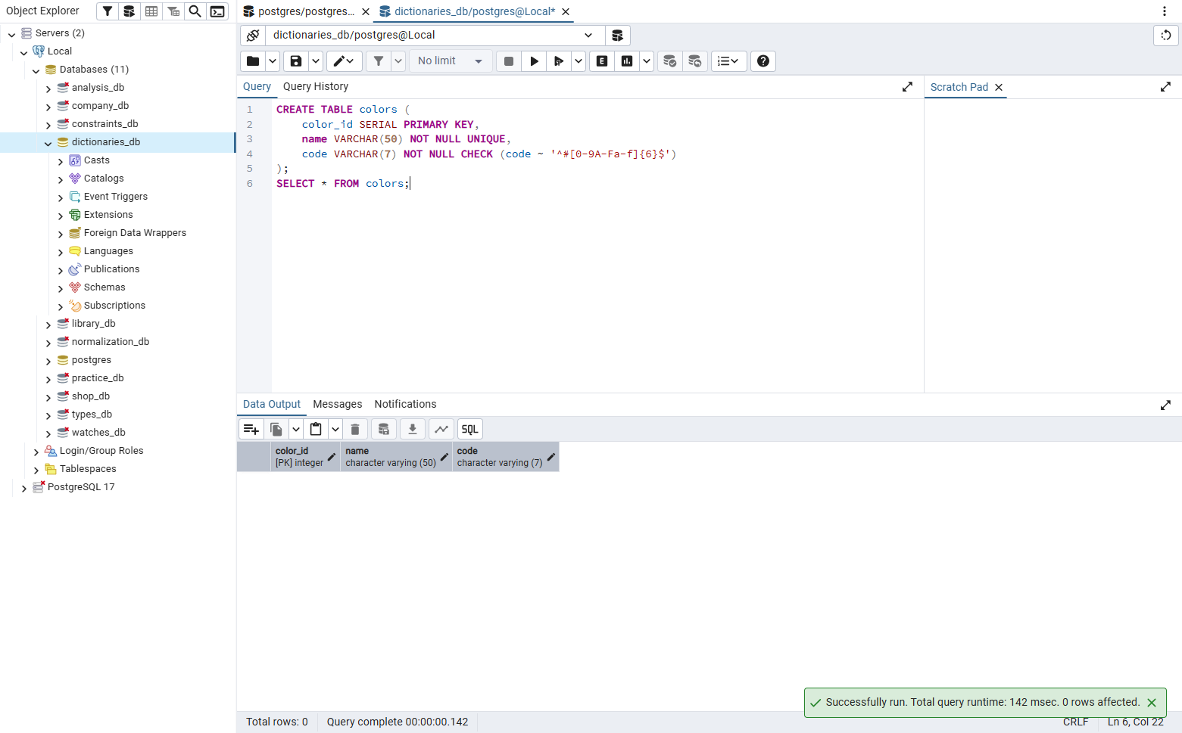
Задание 2.2. Вставьте 5 цветов
Ваш SQL:
sql
INSERT INTO colors (name, code) VALUES
('Белый', '#FFFFFF'), ('Чёрный', '#000000'), ('Розовый', '#FFC0CB'),
('Зелёный', '#008000'), ('Голубой', '#87CEEB');
SELECT * FROM colors ORDER BY color_id;
Результат: ☑
📸 Вставьте скриншот:
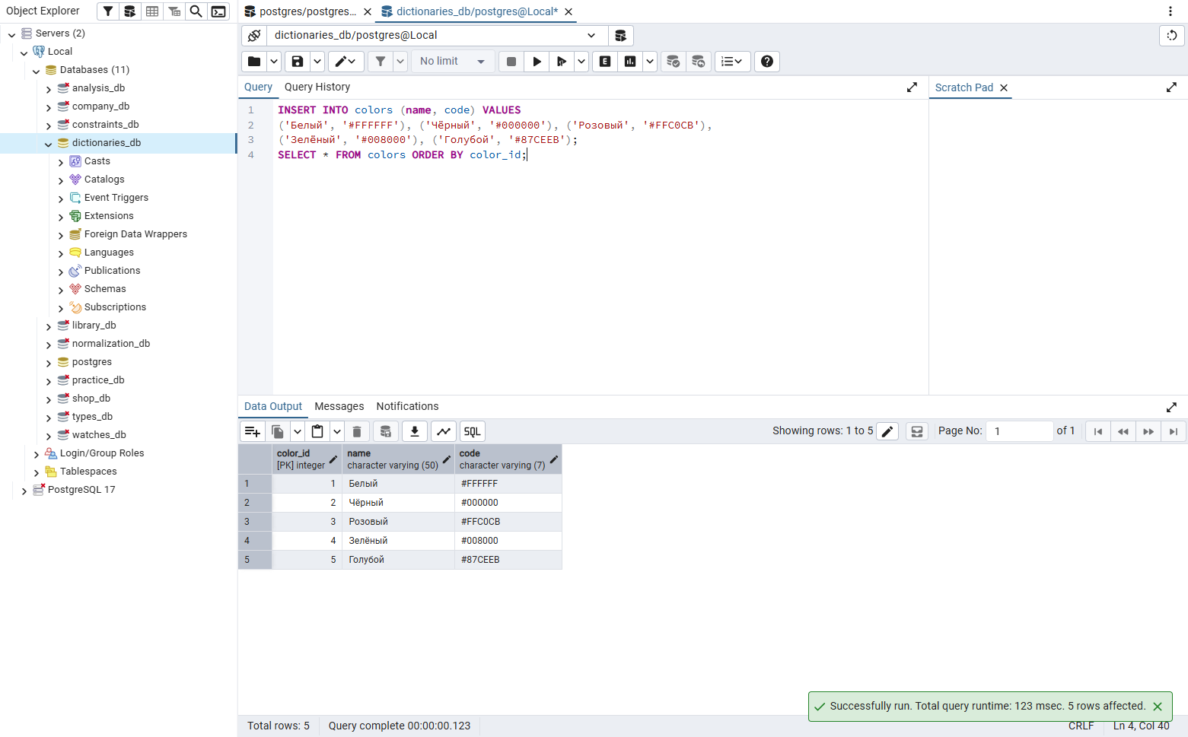

Уровень 3 (повышенный)
Задание 3.1. Создайте 2 справочника с CHECK
Справочник brands:
Поле | Тип | Ограничение
brand_id | SERIAL | PRIMARY KEY
name | VARCHAR(100) | NOT NULL UNIQUE
country | VARCHAR(100) | NOT NULL
founded_year | INTEGER | CHECK (founded_year > 1800 AND founded_year <= 2026)
Справочник units:
Поле | Тип | Ограничение
unit_id | SERIAL | PRIMARY KEY
name | VARCHAR(50) | NOT NULL UNIQUE
short_name | VARCHAR(10) | NOT NULL
Ваш SQL:
sql
CREATE TABLE brands (
brand_id SERIAL PRIMARY KEY,
name VARCHAR(100) NOT NULL UNIQUE,
country VARCHAR(100) NOT NULL,
founded_year INTEGER NOT NULL CHECK (founded_year > 1800 AND founded_year <= 2026)
);
CREATE TABLE units (
unit_id SERIAL PRIMARY KEY,
name VARCHAR(50) NOT NULL UNIQUE,
short_name VARCHAR(10) NOT NULL UNIQUE CHECK (length(short_name) > 0)
);
SELECT table_name FROM information_schema.tables
WHERE table_schema = 'public' AND table_name IN ('brands', 'units');
Результат: ☑
📸 Вставьте скриншот:
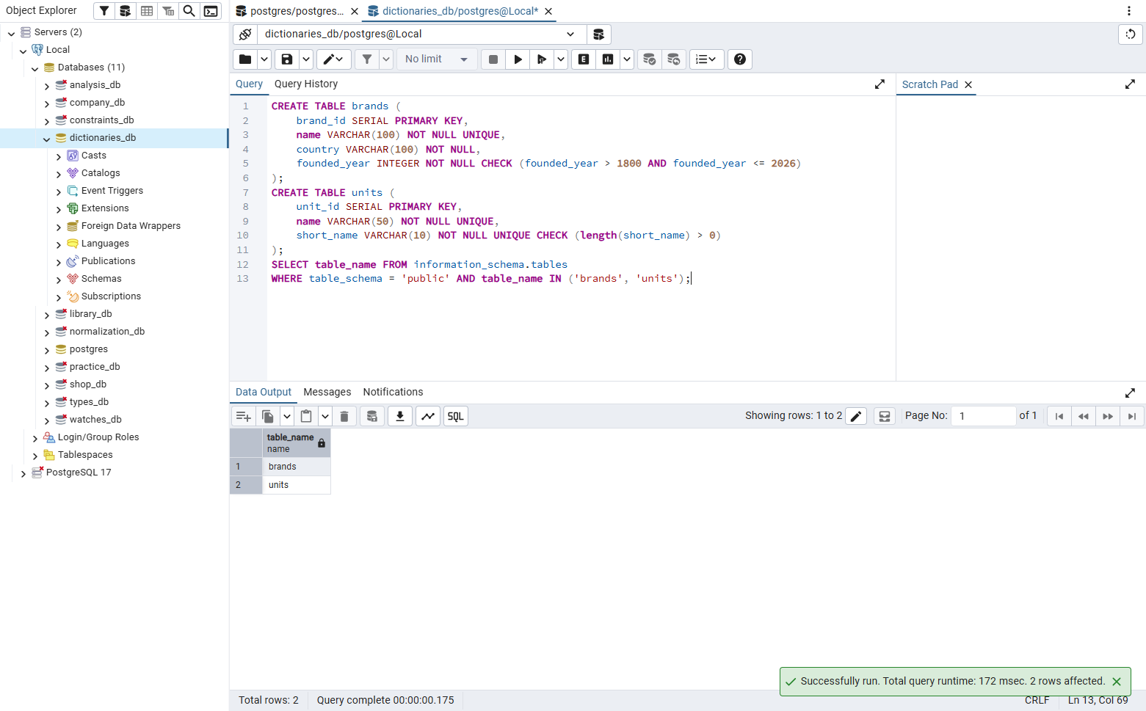
Задание 3.2. Вставьте данные
Ваш SQL:
sql
INSERT INTO brands (name, country, founded_year) VALUES
('Северный аромат', 'Россия', 2015), ('Лёгкий ветер', 'Россия', 2020);
INSERT INTO units (name, short_name) VALUES
('Миллилитр', 'мл'), ('Штука', 'шт.');
SELECT 'brands' AS table_name, COUNT(*) FROM brands
UNION ALL SELECT 'units', COUNT(*) FROM units;
Результат: ☑
📸 Вставьте скриншот:
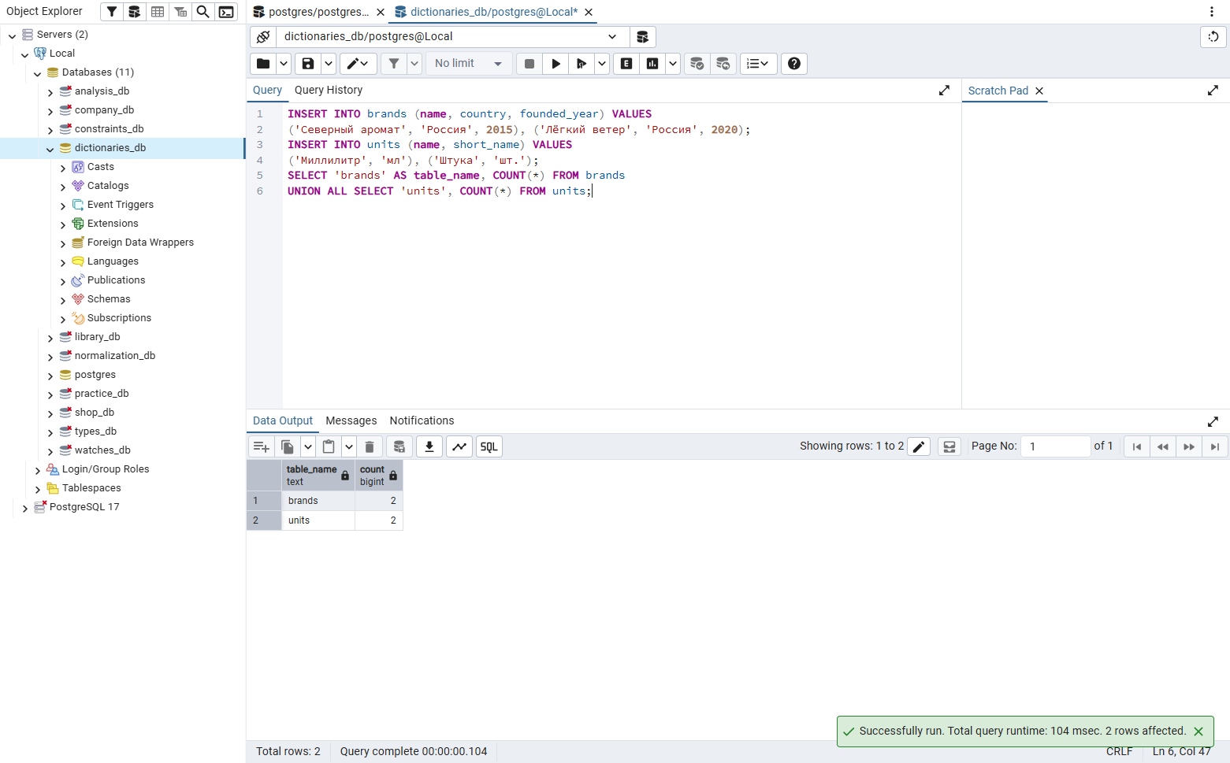

ЗАДАНИЕ 7: Творческий уровень (5 минут)
Задание 7.1. Придумайте свою предметную область и создайте 3 справочника с CHECK-ограничениями.
Тема: «Кофейня»
Справочник 1: coffee_sizes
Справочник 2: roast_levels
Справочник 3: drink_types
Ваш SQL:
sql
CREATE TABLE coffee_sizes (
coffee_size_id SERIAL PRIMARY KEY, name VARCHAR(30) NOT NULL UNIQUE,
volume_ml INTEGER NOT NULL UNIQUE CHECK (volume_ml > 0));
CREATE TABLE roast_levels (
roast_level_id SERIAL PRIMARY KEY, name VARCHAR(30) NOT NULL UNIQUE,
level_number INTEGER NOT NULL UNIQUE CHECK (level_number BETWEEN 1 AND 5));
CREATE TABLE drink_types (
drink_type_id SERIAL PRIMARY KEY, name VARCHAR(50) NOT NULL UNIQUE,
caffeine_mg INTEGER NOT NULL CHECK (caffeine_mg >= 0));
SELECT table_name FROM information_schema.tables
WHERE table_schema = 'public' AND table_name IN ('coffee_sizes', 'roast_levels', 'drink_types');
Результат: ☑
📸 Вставьте скриншот:
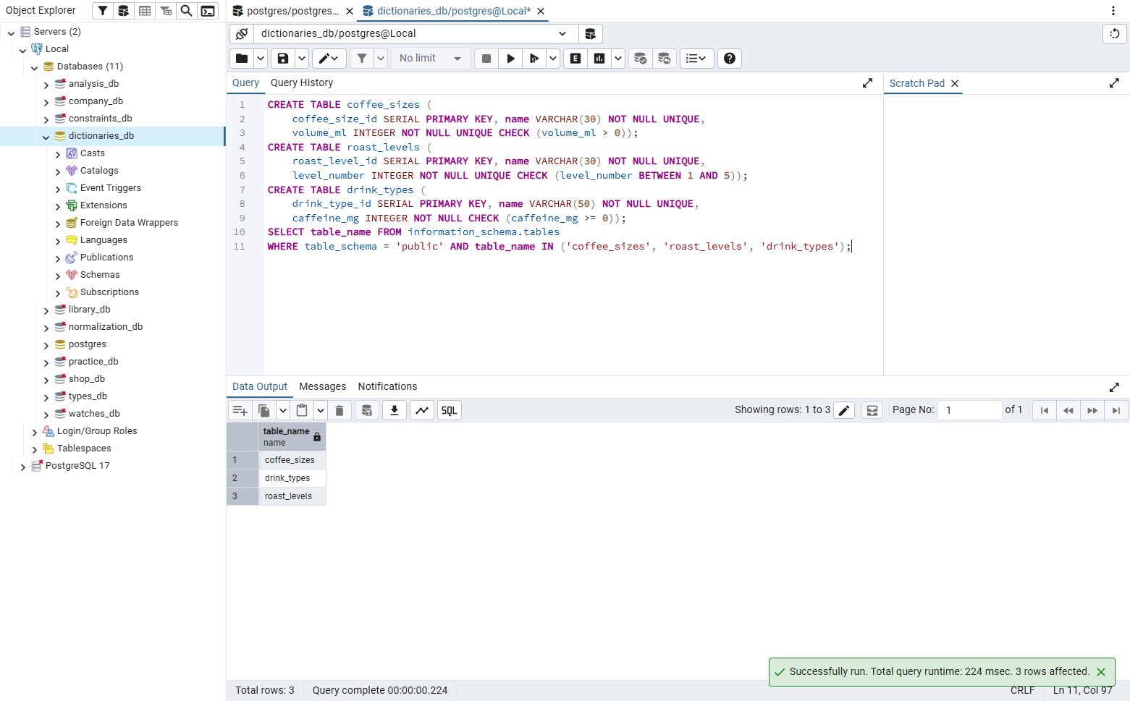

📝 КОНТРОЛЬНЫЕ ВОПРОСЫ (10 минут)
Ответьте на вопросы:
1. Что такое справочник?
Справочник — таблица с допустимыми значениями одного типа, например категориями товаров.
2. Зачем нужны справочники?
Чтобы не повторять одно и то же значение в каждой записи и связывать данные через внешний ключ.
3. Что такое CHECK-ограничение?
CHECK — ограничение, которое проверяет условие при добавлении или изменении строки.
4. Зачем нужны CHECK-ограничения?
Они не позволяют сохранить данные, нарушающие правила предметной области.
5. Какие справочники нужны для «Мир часов»?
Для «Мир часов» нужны categories, sizes, roles и manufacturers. Для моего варианта вместо sizes используется справочник объёмов флаконов.
6. Как создать справочник?
Командой CREATE TABLE с перечислением полей, их типов и ограничений.
7. Как вставить данные в справочник?
Командой INSERT INTO имя_таблицы (поля) VALUES (значения).
8. Что произойдёт при нарушении CHECK?
PostgreSQL сообщит об ошибке; строка не будет сохранена.
9. Что произойдёт при нарушении UNIQUE?
PostgreSQL сообщит о повторе уникального значения; строка не будет сохранена.
10. Что произойдёт при нарушении NOT NULL?
PostgreSQL отклонит строку, если обязательное поле осталось пустым.
11. Что такое SERIAL?
SERIAL — целочисленное поле с автоматической выдачей следующего номера.
12. Что такое PRIMARY KEY?
PRIMARY KEY — первичный ключ, который однозначно определяет строку.
13. Что такое NOT NULL?
NOT NULL запрещает пустое значение в поле.
14. Что такое UNIQUE?
UNIQUE запрещает повторение значения в поле или сочетании полей.
15. Приведите пример CHECK-ограничения.
Например, CHECK (price > 0) разрешает только положительную цену.

🎯 ИТОГИ ПАРЫ (5 минут)

Что вы узнали?

Научился создавать справочники и задавать для полей UNIQUE, CHECK, PRIMARY KEY и внешние ключи.
№ | Знание | Отметка
1 | Что такое справочник | ☑
2 | Зачем нужны справочники | ☑
3 | Что такое CHECK | ☑
4 | Как создать справочник | ☑
5 | Как вставить данные | ☑
6 | Как проверить ограничения | ☑

Что вы сделали?

Создал БД dictionaries_db, справочники и таблицу товаров; проверил ограничения и выполнил задания для своего варианта.
№ | Действие | Отметка
1 | Создали БД | ☑
2 | Создали categories | ☑
3 | Создали sizes | ☑
4 | Вставили данные | ☑
5 | Проверили UNIQUE | ☑
6 | Проверили CHECK | ☑
7 | Создали справочник для своей темы | ☑
8 | Вставили скриншоты | ☑

Рефлексия
Что было легко?
Создание таблиц и вставка записей.
Что было сложно?
Подобрать проверку формата цветового кода и проверить ошибки ограничений.
Что нужно повторить?
Порядок создания связанных таблиц и использование FOREIGN KEY.
Какой уровень задания вы выполнили?
☐ Уровень 1 (базовый)
☐ Уровень 2 (средний)
☑ Уровень 3 (повышенный)

📊 КРИТЕРИАЛЬНОЕ ОЦЕНИВАНИЕ
№ | Критерий | Баллы | Ваш балл
1 | БД создана | 0–2 | 2
2 | categories создана | 0–2 | 2
3 | sizes создана | 0–2 | 2
4 | Данные вставлены | 0–2 | 2
5 | UNIQUE проверен | 0–2 | 2
6 | CHECK проверен | 0–2 | 2
7 | Справочник для своей темы | 0–2 | 2
8 | Разноуровневое задание | 0–2 | 2
9 | Творческое задание | 0–2 | 2
10 | Скриншоты вставлены | 0–2 | 2
11 | Контрольные вопросы | 0–2 | 2
12 | Рефлексия | 0–2 | 2
ИТОГО |  | 24 | 24
Оценка:
- 22–24 баллов — «Отлично»
- 17–21 баллов — «Хорошо»
- 12–16 баллов — «Удовлетворительно»
- 0–11 баллов — «Неудовлетворительно»

📤 РАЗМЕЩЕНИЕ РЕЗУЛЬТАТОВ В GITHUB
Репозиторий: up11-project-ermilov
Преподаватель добавлен: mawr89-rgb
Что выложить после пары:
№ | Что | Файл | Папка
1 | Рабочая тетрадь | rabochaya-tetrad-para-11.md | workbooks/
2 | SQL-скрипт | 08_dictionaries.sql | src/db/
3 | Скриншоты | screenshot_11_*.png | screenshots/para-11/
Команды Git:
bash
git add workbooks/rabochaya-tetrad-para-11.md
git add src/db/08_dictionaries.sql
git add screenshots/para-11/
git commit -m "Пара 11: Создание справочников"
git push origin main
Проверка:
№ | Что проверено | Отметка
1 | Рабочая тетрадь выложена | ☑
2 | SQL-скрипт выложен | ☑
3 | Скриншоты выложены | ☑
4 | Коммит сделан | ☑
5 | Push выполнен | ☑
6 | Преподаватель добавлен | ☐
7 | Инвайт выслан | ☑
8 | Инвайт принят | ☐
Ссылка на репозиторий: https://github.com/EDEstud-mc/up11-project-ermilov

📚 ДОМАШНЕЕ ЗАДАНИЕ
1. Повторить:
- Справочники
- CHECK-ограничения
- PRIMARY KEY, NOT NULL, UNIQUE
2. Подготовиться к следующей паре:
- Тема: «Создание таблицы товаров products»
- Прочитать: CREATE TABLE для товаров
3. Практика:
- Создать 3 справочника
- Вставить 15 записей

📋 ПРИЛОЖЕНИЯ

Приложение 1: CHECK-ограничения
Ограничение | Что проверяет
CHECK (price > 0) | Цена больше 0
CHECK (quantity >= 0) | Количество не отрицательное
CHECK (age > 0 AND age < 150) | Возраст от 0 до 150
CHECK (year > 1900) | Год больше 1900
CHECK (rating >= 0 AND rating <= 5) | Рейтинг от 0 до 5
CHECK (status IN ('новый', 'оплачен')) | Статус из списка

Приложение 2: Создание справочника
sql
CREATE TABLE categories (
category_id SERIAL PRIMARY KEY,
name VARCHAR(100) NOT NULL UNIQUE,
subcategory VARCHAR(100)
);

Приложение 3: Создание справочника с CHECK
sql
CREATE TABLE sizes (
size_id SERIAL PRIMARY KEY,
value NUMERIC(4,1) NOT NULL UNIQUE CHECK (value > 0)
);

✅ ПРОВЕРКА ВЫПОЛНЕНИЯ
№ | Что проверено | Отметка преподавателя
1 | БД создана | ☐
2 | categories создана | ☐
3 | sizes создана | ☐
4 | Данные вставлены | ☐
5 | UNIQUE проверен | ☐
6 | CHECK проверен | ☐
7 | Справочник для своей темы | ☐
8 | Разноуровневое задание | ☐
9 | Творческое задание | ☐
10 | Скриншоты вставлены | ☐
11 | Контрольные вопросы | ☐
12 | Рефлексия | ☐
Оценка: _________________
Подпись преподавателя: _________________
Дата: «___» __________ 2026 г.

📖 РЕКОМЕНДУЕМЫЕ ИСТОЧНИКИ
- Официальная документация PostgreSQL 18: https://www.postgresql.org/docs/18/
- Голицына О.Л. Основы проектирования баз данных. — М.: Форум, 2021.
- Электронный тренажёр «Упражнения по SQL»: https://sql-ex.ru/
Рабочая тетрадь разработана для УП.11
Пара № 11: Создание справочников
Продолжительность: 90 минут
Руководитель практики: _________________ / _______________
Дата: «___» __________ 2026 г.

